**Развитие познавательного интереса на уроках русского языка с учащимися с ОВЗ.**

**Козлова Анна Сергеевна**

**Государственное казенное образовательное учреждение Владимирской области «Специальная (коррекционная) общеобразовательная школа – интернат г. Ковров» (ГКОУ ВО «СКОШИ г. Ковров»)**

**Учитель начальных классов**

Большую роль в сохранении нашего родного языка играют уроки русского языка. Грамотные люди полезны обществу. Каждый человек, изучая русский язык, чтобы писать грамотно, должен знать много правил.

Как легче усвоить эти правила? Показать, что изучение русского языка не свод скучных и трудных правил для запоминания, а увлекательное путешествие. В решении этой проблемы и повышение мотивации к изучению русского языка могут помочь занимательные задания.

Занимательные задания помогают детям мыслить, сравнивать, находить отличия. Кроме того, у ребят появляется большое внимание к слову. Они видят слово с разных сторон, учатся думать и размышлять о нем.

Изучение русского языка с детьми с отклонениями в развитии является трудоемким процессом. Повысить интерес к знаниям, делая обучение доступным и не утомительным можно с помощью дидактических (обучающих) игр. В процессе игры одновременно происходит и обучение, и коррекция психических процессов ребенка. Школьный материал, обогащенный игровыми приемами, быстрее усваивается и запоминается, что решает важную задачу по обучению детей с отклонениями в развитии в коррекционных школах.

Для того, чтобы добиться устойчивого внимания детей с умственными отклонениями в школе, необходимо стимулировать познавательный интерес, возникающий в процессе обучения и активизировать весь учебный процесс. Устойчивый познавательный интерес не только активизирует внимание и умственную деятельность, но и направляет ее к последующему решению различных задач. Одним из эффективных средств обучения в коррекционных школах является дидактическая игра. Все новое, необычное и неожиданное вызывает у детей чувство удивления, живой интерес к процессу познания, помогает быстрее усвоить учебный материал. Игра ставит ученика в условие поиска, пробуждает интерес к победе, а отсюда стремление быть быстрым, внимательным, ловким, собранным, уметь четко выполнять задания, соблюдать правила игры.

Дидактическая игра может использоваться педагогом как форма

обучения и как самостоятельная игровая деятельность. Игра является средством воспитания различных сторон личности. Ее систематическое применение способствует повышению эффективности психолого-педагогической работы по развитию внимания у детей младшего школьного возраста. Обучение детей в коррекционных школах строится на основе программ общеобразовательной школы, но с учетом психолого-педагогических особенностей, свойственных младшим школьникам с различными умственными отклонениями. У таких детей слабо выражена игровая мотивация. Они не могут продолжить или развернуть предложенную взрослым игру, так как их собственный игровой замысел отсутствует, ребенок действует механически, повторяя то, что делают взрослые, но не выстраивает сюжета игры. У таких детей наблюдаются трудности в формировании образов-представлений, в создании воображаемой ситуации. Ослаблен процесс переноса знаний из привычной ситуации в подобные условия. Довольно часто ослаблены внимание и память.

Использование дидактических игр в обучении детей с ОВЗ необходимо по ряду причин:

1. Игровая деятельность, как ведущая в дошкольном детстве, еще не

потеряла своего значения. Опора на игровые формы и приемы – это важный и эффективный путь включения детей в учебную деятельность.

2. Освоение учебной деятельности и обучающих программ у детей с задержкой развития происходит медленно.

3. Имеются возрастные особенности детей, связанные с недостаточной устойчивостью внимания, преимущественно непроизвольным развитием памяти, преобладанием наглядно-образного типа мышления.

4. Недостаточно сформирована познавательная мотивация.

Виды дидактических игр:

1. Игры-путешествия призваны усилить впечатление, обратить

внимание детей на то, что находится рядом. Они обостряют наблюдательность, облегчают преодоление трудностей.

2. Игры-поручения по содержанию просты, по продолжительности менее длительны, чем игры-путешествия. В основе их лежат действия с предметами, словесные поручения, игры-предложения, игры-загадки, игры-беседы.

3. Игры-предположения («что было бы …»). Перед детьми ставится задача и создается ситуация, которая требует осмысления последующего действия. При этом активизируется мыслительная деятельность детей, они учатся слушать друг друга.

4. Игры-загадки. В основе их лежит проверка знаний, находчивости. Разгадывание загадок развивает способность к анализу, обобщению, формирует умение рассуждать, делать выводы.

5. Игры-беседы. В основе их лежит общение. Основным является

непосредственность переживаний, заинтересованность. Такая игра предъявляет требования к активизации эмоциональных и мыслительных процессов. Она воспитывает умение слушать вопросы и ответы, сосредотачивать внимание на содержании, дополнять сказанное, высказывать суждения. Познавательный материал для проведения этого вида игр должен даваться в оптимальном объеме, чтобы вызвать интерес детей.

Выделяет такую группу игр: игры интеллектуального характера, куда относятся кроссворды, анаграммы, ребусы и др. К содержанию игровой деятельности в процессе обучения необходимо применять некоторые требования. Игра должна:

1. Соответствовать теме и целям урока.

2. Способствовать расширению и закреплению знаний.

3. Соответствовать возрастным особенностям детей.

Педагоги должны на практике применять все формы дидактических игр:

‒ Обучающие – (ускоряют процесс усвоения учебного материала).

‒ Развивающие – (развивают воображение, память, внимание,

мышление, творческие способности школьника).

‒ Воспитательные – (влияют на различные черты характера

(организованность, ответственность, честность, доброта, самостоятельность и т.д.).

‒ Мотивационные – стимулирующие – (создают условия для

возникновения и усиления познавательных мотивов, развития интересов, формируют положительное отношение к учению, активизирует познавательную деятельность).

‒ Коммуникативные – (в игре происходит разноплановое субъект-субъектное, вербальное и невербальное общение игроков одной команды (сотрудничество), соперников (состязание).

‒ Рефлексивные – (познание себя в сравнении с другими детьми).

Существуют разные виды занимательных заданий по русскому языку и формы работы с ними: игры, загадки, кроссворды, ребусы, конкурсы, викторины, загадочные диктанты, письмо по рисункам, составление пословиц и поговорок… Работа в паре, весь класс, команде… Индивидуальная и групповая работа со словарями, ребусами, загадками…

**Ребус** – это занимательная головоломка, шифровка одного или нескольких слов с помощью иллюстраций, букв, цифр и символов. Разгадать ребус – значит расшифровать слово, словосочетание или целую фразу, задуманную автором.

**Шарада** стихотворная загадка, которая представляет собой разбиение

 слова на [слоги](https://dic.academic.ru/dic.nsf/ruwiki/19884) таким образом, что каждый слог имеет смысл

самостоятельного слова. После чего, как в загадке, даётся описание

каждого из этих словслогов (например, факт + ура = фактура). Понятие

слога в шарадах не совпадает с понятием слога в фонетике.

Слог в шараде лишь в частном случае может представлять собой

 фонетический слог, но может состоять и из нескольких фонетических

слогов, а может вообще не содержать гласных.

Слоги в шарадах могут быть любой части речи: глаголы,

существительные, прилагательные. Чаще всего шарады представлены

в стихах. При этом задуманное слово распадается на односложья.

**Кроссворд -** заполнение буквами перекрещивающихся рядов клеточек так, чтобы по горизонталям и вертикалям получились заданные по значениям слова.

**Викторина** – игра, целью которой является развитие познавательной сферы учеников. Она состоит из вопросов и ответов из разных областей знаний.

**Игры со словами:**

**«Путаница»** Даны слова с измененным порядком слогов. Нужно восстановить правильный порядок и записать слово. (Ро – со – ка, ко – ва – ро)

**«Заколдованные слова»** В словах вставлен лишний слог. Нужно записать правильно, без лишнего слога. (Пераченье, васуренье)

**Составь слова из слогов.**

Му, фра, га фай, фу, ка вер, ки, ста

ки, лен, ва ка, ве, рёв руш, ки, ста

та, фон, ны ка, точ, фор вик, фрон, то

Отгадай **загадки**, запиши отгадки. (отгадки можно подбирать в соответствии с изучаемой темой: безударные гласные, парные согласные, непроизносимые согласные…)

Без головы, а в шляпе.

одна нога, и та без сапога. (…..) гриб

Он качалка и кровать .

Хорошо на нём лежать.

Он в саду или в лесу

Покачает на весу. (…….) гамак

Ростом разные подружки

Не похожи друг на дружку.

Все они сидят друг в дружке,

А всего одна игрушка. (……) матрёшка

На бахче у нас растёт,

Как разрежешь — сок течёт,

Свеж и сладок он на вкус,

Называется …….. арбуз

**Спиши текст, вставь пропущенные буквы.**

*Сказка.*

Ехал мужик д…мой. На в…зу была рыба. Видит мужик: на дороге л…жит л…са. Взял он л…су положил на воз. А сам пош…л впереди. Л…са была живая. Она стала рыбу с воза бр…сать. Выбр…сила всю рыбу с воза и ушла. Приехал мужик д…мой, а на в…зу ни л…сы, ни рыбы.

**Игра «Один -много»**

Стул –

Корабль –

Стрела -

**«Большой – маленький»**

Слон –

Лиса –

Кот –

**Впиши вместо пропусков подходящие по смыслу слова.**

___________ маленькая, а слон _______________

___________ горький, а шоколад ______________

___________ хитрая, осёл _________________

__________ тяжелый, пёрышко ____________

__________ взрослая, девушка _____________

**Вставьте в слова пропущенные буквы**.

Как на …орке, на при…орке си…ят три…цать три Е…орки. Поля …асеяли кукуру…ой. В сосе…нем са…у росла сморо…ина. В са…ах со…рели пло…ы. Все бобры …обры для с…оих …о….рят. В ….оопарке …ети ви…ели зу…ров и ти…ров. За …верью ра…дался ре...кий …вонок.

**Подчеркни в каждом выражении лишнее слово:**

Коля ушиб колено ноги.

Мальчик страдал от недоедания пищи.

Путь кораблю преградил ледяной айсберг.

Вторая четверть заканчивается в декабре месяце.

Все витрины заполнены оранжевыми апельсинами.

Мой брат хочет быть военным солдатом.

Если у вас болит горло, не ешьте холодное мороженое.

**Пословицы.**

Сложи в слова первые буквы названий нарисованных предметов и

прочитай пословицу.

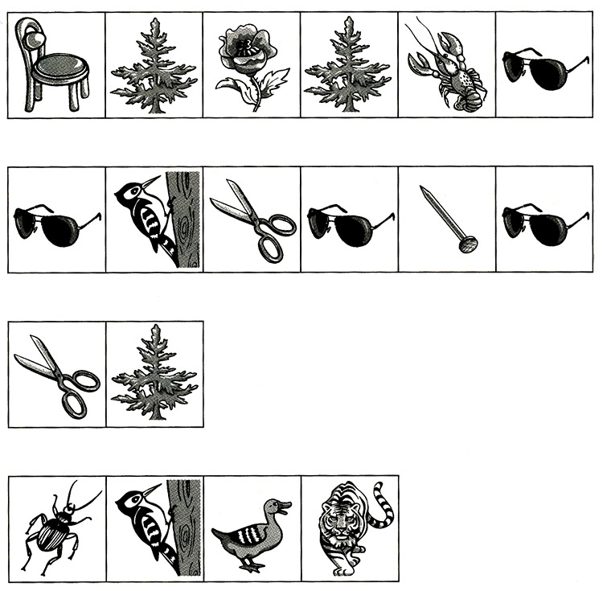

Запиши пословицу. Обозначь ударение в словах. Подчеркни в каждом слове ударный слог.

Психолого-педагогические особенности проведения дидактических игр, занимательных заданий:

1. Во время игры, задания учитель должен создавать в классе атмосферу доверия, уверенности учащихся в собственных силах и достижимости поставленных целей. Залогом этого является доброжелательность, тактичность учителя, поощрение и одобрение действий учащихся.

2. Любое задание, предлагаемое учителем, должно быть хорошо продумано и подготовлено.

3. Учитель должен быть очень внимательным к тому, насколько учащиеся подготовлены к заданию, особенно к творческим заданиям, где учащимся представляется большая самостоятельность.

4. Следует обратить внимание на состав команд для игры. Они подбираются так, чтобы в каждой были участники разного уровня и при этом, в каждой группе должен быть лидер.

В процессе игр учитель должен постепенно воспитывать ведущих из числа лидеров, а в простых играх предлагать роль ведущего поочерёдно разным учащимся.

Не следует приучать детей к тому, чтобы на каждом уроке они ждали новых игр или сказочных героев. Необходим последовательный переход от уроков, насыщенных игровыми ситуациями, к урокам, где игра является поощрением за работу на уроке.

Таким образом, дидактическая игра – это сложное многогранное средство обучения. В дидактических играх происходит не только усвоение учебных знаний, умений и навыков, но и развиваются все психические процессы детей, их эмоционально-волевая сфера, способности и умения.

Дидактическая игра помогает сделать учебный материал увлекательным и помогает учащимся с отклонениями умственного развития безболезненно перейти к учебным задачам. Она непринужденно стимулирует познавательный интерес к различным предметам. Именно поэтому через дидактическую игру быстрее познаются закономерности обучения, происходит формирование устойчивого интереса к обучению и развитие познавательных процессов, в том числе и внимания. Дидактические игры способны приблизить учебную деятельность ребенка к действительности, сделать понятными цели учения, «Игры перекрывают разрыв между усвоением теории и применением ее на практике, способствуют переключению основного внимания с освоения знаний на их практическую значимость, в этих условиях недостаток знаний сразу становится явным, поэтому «возвращение» к изучению теоретического материала происходит на качественно новом уровне», знания становятся необходимостью. Дидактическая игра должна систематически использоваться учителем коррекционной школы как форма обучения и как средство воспитания различных сторон личности ребенка.

**Библиографический список**

1. Асеев В.Г. Возрастная психология / В.Г. Асеев. – Иркутск: Наука, 2003. – 320 с.
2. Бабанский Ю.Н. Оптимизация процесса обучения (общедидактический аспект) / Ю.Н. Бабанский. – М.: Педагогика, 1977. 256 с.
3. Беспалько В.П. Педагогика и прогрессивные технологии обучения / В.П. Беспалько. – М.: 2010. – 287 с.
4. Выготский Л.С. Воображение и творчество в детском возрасте / Л.С. Выготский. – М.: Просвещение, 2006. – 225 с.
5. Выготский Л.С. Психология развития ребенка / Л.С. Выготский. – М.: Эксмо, 2004. – 512 с.
6. Выготский Л.С. Педагогическая психология. / Под ред. В. В. Давыдова. – М.: Педагогика-Пресс, 1999. – 536 с.
7. Выготский Л.С. Психология искусства. / Л.С. Выготский. – М.: «АСТ», 2018. – 416 с.
8. Давыдов В.В. Виды общения в обучении: учебник / В.В. Давыдов. – М.: Педагогика, 1996. – 263 с.
9. Ершова А.П. Уроки театра на уроках в школе. / А.П. Ершова. – М., 1992. – 175 с.
10. Колоцця Д.А. Детские игры, их психологическое и педагогическое значение. / Д.А. Колоцця. – М., 1909.
11. Леонтьев А.А. Язык, речь, речевая деятельность. / А.А. Леонтьев. – М.: Ленанд, 2014. – 224 с.
12. Пидкасистый П.И., Хайдаров Ж.С. Технология игры в обучении и развитии: Учебное пособие. / П.И. Пидкасистый. – М., 1996. – 269 с.
13. Селевко Г.К. Современные образовательные технологии. / Г.К. Селевко. – М.: Народное образование, 1998.
14. Шмаков С.А. Игры учащихся — феномен культуры. / С.А.Шмаков. – М., 1994.
15. Эльконин Д.Б. Игра // Педагогическая энциклопедия / Гл. Ред. И.А. Каиров и Ф.Н. Петров. Т. 2. – М., 1965. – 879 с.
16. Эльконин Д.Б. Психология игры. / Д.Б. Эльконин. – М., 2012. – 228 с.
17. Эльконин Д.Б. Творческие ролевые игры детей дошкольного возраста. / Д.Б. Эльконин. – М., 1957.
18. Бакулина Г. А. «Интеллектуальное развитие младших школьников на уроках русского языка» М. «Владос», 2001 г.
19. Шведова Л. М. «Развитие логического мышления и интеллекта» М: БАО-ПРЕСС, 2006 г.